ទិិិញតា មអ៊ីី�ី�នធឺឺឺណិិិត

## ដោ� យដោ�ើ��ដោ�ហទិំំព័័័រ ឬកមមមវិិិធឺីីទិូូរស័័័ព័ទទ WALMART

រដោើៀើចា ើ់់ដោ�ើ��ើម

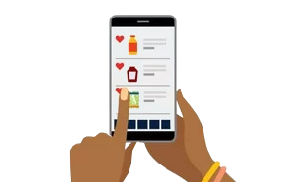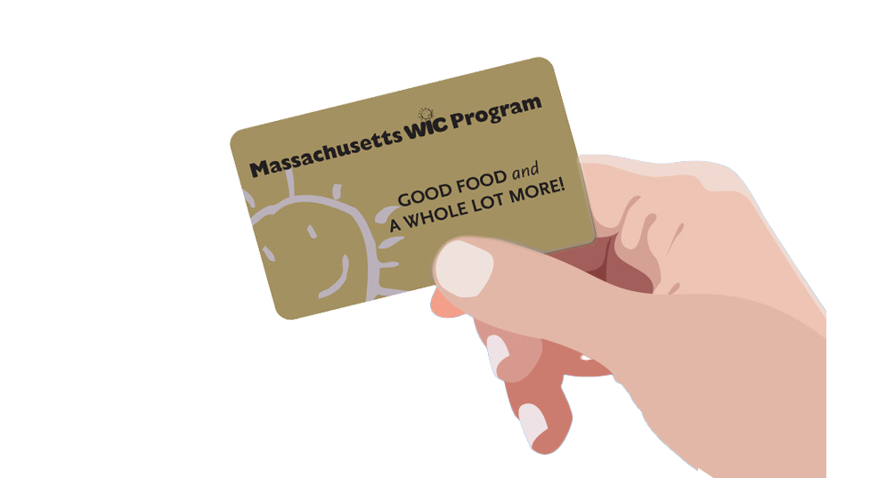

1. ចូូលដោ� [www.walmart.com/wic](http://www.walmart.com/wic)
2. ចូូលដោ� កុ�ង�ណិនីើចូុ�ើបនុរើស័់អ៊ីុក ឬើដោងើ�ត

�ណិនី។

1. ចូូលដោ� កា ន់ Wallet (កា ើូើ) រើស័់អ៊ីុក ដោហ�យចូុចូ “Add new payment method (ើន្ថែនែមវិិធឺីទិូទា ត់ថ្មីមី)” ដោហ�យើញ្ចូុ�លដោលខកា ត WIC (កមមវិិធឺីអា ហា រើំើ៉ន

ើន្ថែនែមស័�� ើ់�ស័ើី ទា រក និងកុ� រ) និង កូដ រើស័់ អ៊ីុក។

1. ដោ�ើ�ស័ដោរ�ស័ទិីតា ំងហា ង។

# �នឹះះ

* + អា ចូ� នថ្ងៃថ្មីះដឹកើញ្ចូូ�ន ឬថ្ងៃថ្មីះដោ�ំ�រ ដោហ�យ WIC

មិនបា ន��ើដណិតើ់ដោទិ។

* + Walmart ត�មូវិឱ្យយអ៊ីុកើញ្ចូុ�លទិ�មង់ទិូទា ត់ ទិីព័ីរ �ើស័ិនដោើ�អ៊ីុកដោ�ើ�ស័ដោរ�ស័កា រដឹកើញ្ចូូ�ន ឬ� នទិំនិញន្ថែដលមិនន្ថែមនជា WIC ដោ� កុ�ង កា រើញ្ជាូ ទិិញរើស័់អ៊ីុក។

## រដោើៀើទិិិញទិំំនញ

1. ដោ�ើ�ស័ដោរ�ស័ “View and shop my benefits (ដោម�ល និងទិិញអ៊ីតែ�ើដោ� ើន៍រើស័់ខំំ�)” ដោ� ដោល� កា ត WIC ដោ� កុ�ងកា ើូើរើស័់អ៊ីុក។
2. ចូុចូដោល�មុខអា ហា រនីមួយៗដោ� កុ�ងស័មតុលយអ៊ីតែ

�ើដោ� ើន៍រើស័់អ៊ីុក ដោដ�មបីដោម�លើដោ�ម�ស័ន្ថែដល

� នស័ិទិិិ WIC ន្ថែដលបា នន្ថែណិនាំ ំ។

1. ដោដ�មបីន្ថែស័ែងរក�លិត�ល WIC ើន្ថែនែមដោទិៀត ស័ូម ដោ�ើ�ស័ដោរ�ស័ត�មង “Benefit Programs (កមមវិិធឺី អ៊ីតែ�ើដោ� ើន៍)” ើនាំទ ើ់មកដោ�ើ�ស័ដោរ�ស័ “WIC eligible (WIC ន្ថែដល� នស័ិទិិិ)”។
2. ចូុចូ " Add (ើន្ថែនែម)" ដោដ�មបីើន្ថែនែមទិំនិញ ដោ� កុ�ង រដោទិះទិំនិញរើស័់អ៊ីុក។

# ស័�� ើ់ើំនួយ

ស័�� ើ់ស័ំណិួរ និងើំនួយ ស័ូម ទិំនាំ ក់ទិំនងមើឈមណិឌលើំនួយ Walmart

1-800-925-6278 | walmart.com/wic

## រដោើៀើទិទា តដោចូញ

1. ចូុចូដោល� រដោទិះទិំនិញរើស័់អ៊ីុក។
2. ដោ�ើ�ស័ដោរ�ស័ មកយក ឬ ដឹកើញ្ចូូ�ន ដោហ�យដោ�ើ�ស័ដោរ�ស័ថ្ងៃថ្មីៃ និងដោព័លដោវិលា ។

» កា រដឹកើញ្ចូូ�ន �ឺន្ថែ�ែកដោល�អា ស័យ�ា ន។

1. ចូុចូ “ Continue to check out (ើនើដោដ�មបីទិូទា ត់ដោចូញ)”
2. ើញ្ចូុ�លដោលខកូដ WIC រើស័់អ៊ីុក។
3. ព័ិនិតយដោម�លកា រើញ្ជាូ ទិិញ និងើដោ�ម�ស័ទិូទា ត់រើស័់អ៊ីុក។
4. ចូុចូ “ Place order (ើញ្ជាូ ទិិញ)”
5. ើញ្ចូុ�លដោលខកូដ WIC មើងដោទិៀត ដោដ�មបីអ៊ីនុញ្ជាា តឱ្យយ ដោ�ើ��បា ស័់កា ត WIC រើស័់អ៊ីុក។

ស័មតុលយអ៊ីតែ�ើដោ� ើន៍ WIC រើស័់អ៊ីុកនឹងដោធឺែ�

ើចូុ�ើបនុភា ព័ ដោ� ដោព័លន្ថែដលអ៊ីុកបា ន� ក់កា រ ើញ្ជាូ ទិិញ។

@MassWIC

Form #185 Khmer

ស្ថាែ ើ័នដោនះ �ឺជា អ៊ីុក�ើល់ឱ្យកា ស័ដោស័ម�ៗគ្នាុ ។